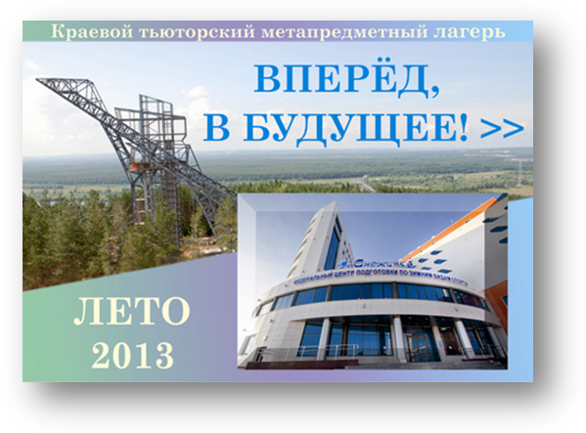
Образовательный холдинг «ПрЭСТО» совместно с Министерством Образования Пермского края, Госкиноцентром «ПЕРМКИНО» и Федеральным центром подготовки по зимним видам спорта «Снежинка» приглашают Вас и делегацию вашего образовательного учреждения в образовательное путешествие!

Краевой тьюторский метапредметный лагерь
«Вперёд, в будущее!» - лето 2013

Основное содержание образовательной программы лагеря «Вперёд, в будущее!» - обучение принятию важных образовательных решений, в том числе принятию решений, связанных с выбором пути продолжения образования как после окончания 9 класса (выбор профиля обучения индивидуального учебного плана, выбор образовательного учреждения), так и по окончанию 11 класса (выбор ВУЗа, направления подготовки, места обучения).
Команда организаторов моделирует структуру образовательного процесса современного инновационного университета поступление в бакалавриат и магистратуру, выбор индивидуального учебного плана, итоговое испытание в формате метапредметной олимпиады. Все эти и многие другие образовательных технологии позволят участникам лагеря принять осмысленные и перспективные решения о продолжении собственного образования.

Участникам лагеря младше 13 лет предлагается образовательная программа, учитывающая их возрастные особенности.
Образовательная программа «Вперёд, в будущее!»

Система профессиональных проб и социальных практик
Развернутая в образовательном пространстве лагеря система профессиональных проб и социальных практик позволит учащемуся оценить себя на предмет соответствия профессии или социальной роли. В лагере предполагается реализация двух видов профессиональных проб (социальных практик) – проба-демонстрация и проба-испытание. Проба-демонстрация подразумевает, что участник данной пробы уже обладает профессиональными или социальными качествами, хочет продемонстрировать их окружающим и получить экспертную оценку. Смысл пробы-испытания заключается в том, чтобы ее участник проверил у себя наличие профессиональных или социальных качеств и уровень их развития.

Краевые метапредметные олимпиадные сборы
Составной частью образовательной программы лагеря станут первые в истории образования Пермского края Краевые метапредметные олимпиадные сборы, которые проводятся при поддержке Министерства образования Пермского края. Метапредметная олимпиада является инновационной формой образовательных состязаний школьников состоит из ряда испытаний (решение нестандартных задач, вопросопорождение, смысловое чтение, аргументация, публичное выступление, моделирование).
Повышение квалификации «Проектирование тьюторской деятельности в образовательных системах», (144 ч.)
Важным элементом лагеря являются курсы повышения квалификации, где педагоги в режиме реального действия осваивают практические навыки тьюторской работы в образовании. По окончанию курсов выдаются удостоверения о повышении квалификации. Для педагогов, участвующих в лагере вместе со своими собственными детьми, помимо курсов повышения квалификации организуются тренинги и индивидуальные консультации по решению семейных задач, связанных с образованием их детей.
По результатам освоения образовательной программы лагеря и итогам метапредметной олимпиады участники лагеря получают сертификаты и дипломы разного уровня, а также приобретают бесценный и уникальный опыт образовательных выборов, решений, ошибок, преодолений, свершений, тем самым формируя свой никем не отторгаемый личный «образовательный капитал».
Проект «Вперед, в будущее!» реализуется на протяжении четырех лет. Команда организаторов состоит из преподавателей университетов; специалистов по образовательным технологиям высшей школы, имеющих ученые степени; практикующих психологов; профессиональных тьюторов; педагогов школ – лауреатов городских и краевых конкурсов «Учитель года», «Тьютор в образовании» и других конкурсов профессионального мастерства г. Перми и Пермского края.

Проведение тьюторского лагеря «Вперед, в будущее!»-2013 будет организовано в Федеральном центре подготовке по зимним видам спорта «Снежинка», расположенном вблизи города Чайковский.
Время и сроки проведения лагеря:
отправление от центра г. Перми 28 июня в 11:00, прибытие в Пермь – 12 июля в 22:00.
Стоимость участия в лагере: 14 000 рублей для одного участника школьного возраста и 20 000 рублей для педагогов.
Задать интересующие вопросы Вы можете по телефонам
89194590880, 89824601169.
Заявить о своем желании участвовать в лагере можно по телефону (342) 2055082 или по электронной почте vk1310@mail.ru, presto.edu@yandex.ru, указав в свободной форме название образовательного учреждения, контактное лицо и контактный телефон. С Вами свяжется менеджер и обсудит все технические вопросы приобретения путевки.

График рассылки информационных материалов:
06.05.2013 – информационное письмо о проведении и организации лагеря «Вперёд, в будущее!» - лето 2013.
13.05.2013 – буклет – пригласительное письмо.
20.05.2013 – процедурные вопросы оформления документов для участия в лагере.
27.05.2013 – программа курсов повышения квалификации.
03.06.2013 – подробная образовательная программа лагеря.
10.06.2013 – информация об общем собрании участников лагеря.

